Pedagogická fakulta University Palackého v Olomouci

Koncovky podstatných jmen podle vzorů rodu ženského
seminární práce

Didaktika mateřského jazyka

Natálie Podešvová
2. ročník, U1ST
OLOMOUC
2013

Doplňovací cvičení
1.
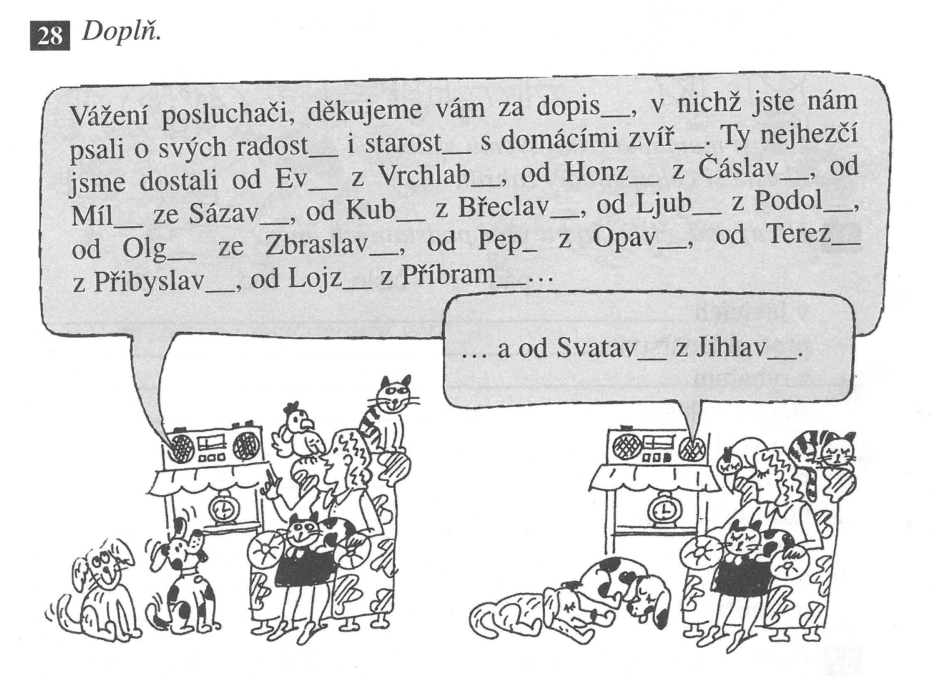
Zdroj: Cvičebnice českého jazyka – Pracovní sešit pro 4. ročník základní školy, Fortuna

2.
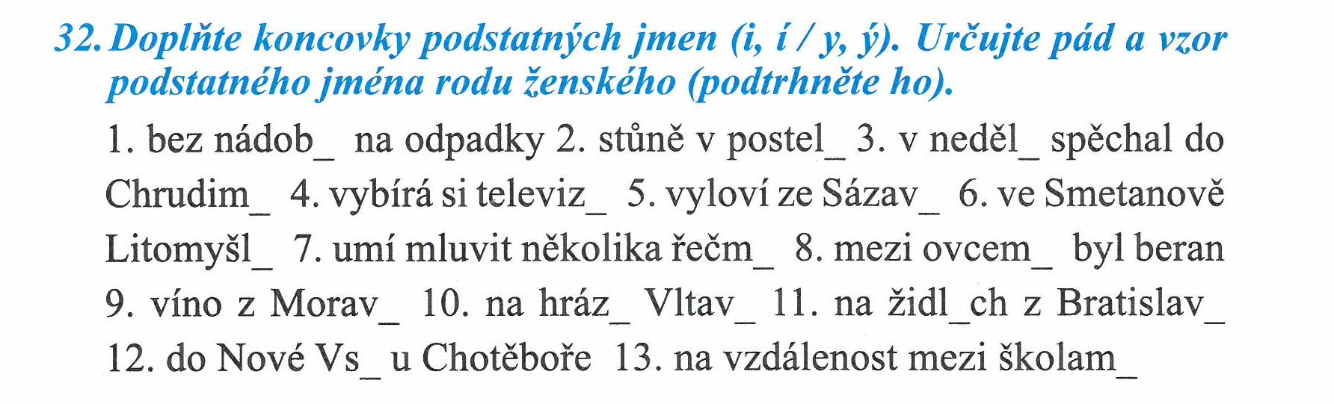
Zdroj: Český jazyk 4 nově, Nová škola (pracovní sešit)

3.
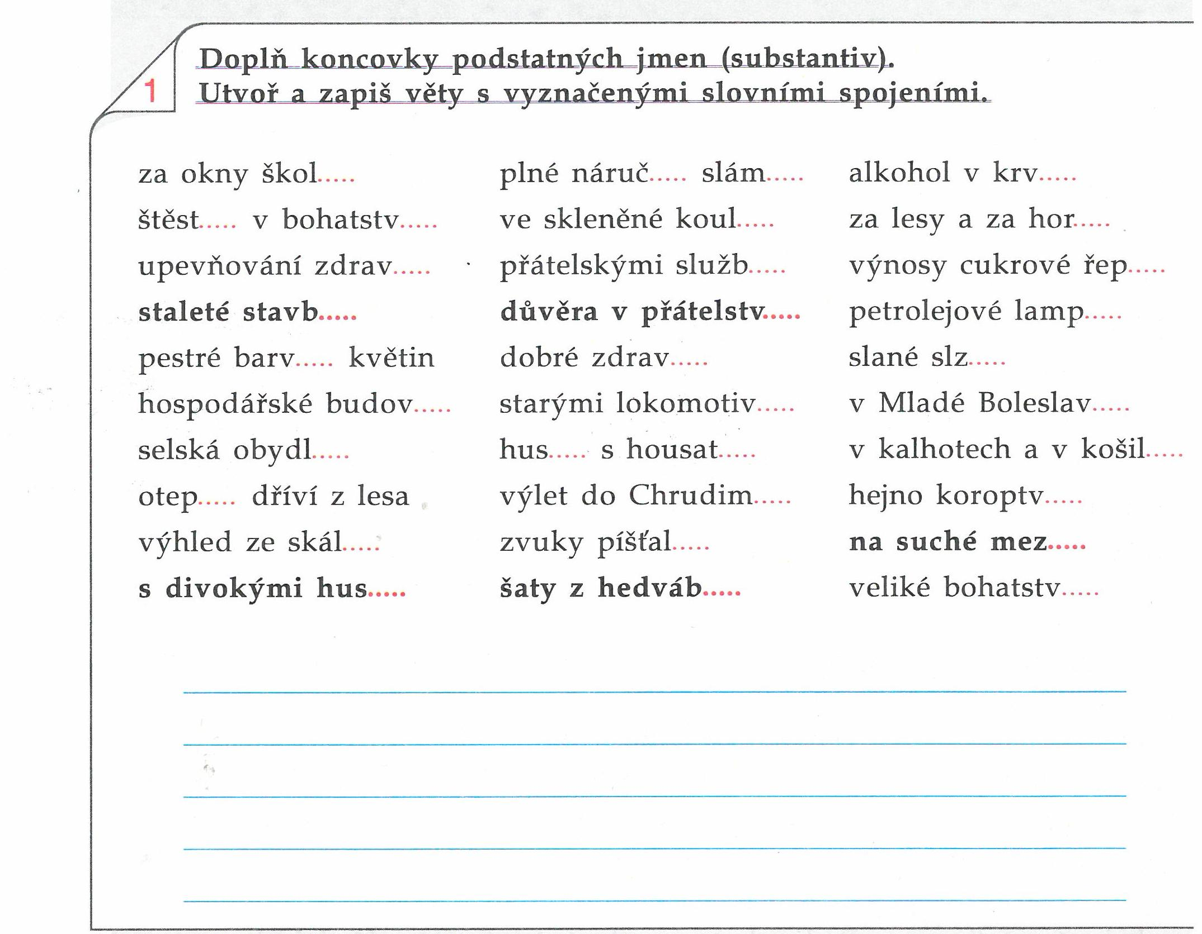
Zdroj: Český jazyk 4., 2. díl, Prodos (učebnice)

4.
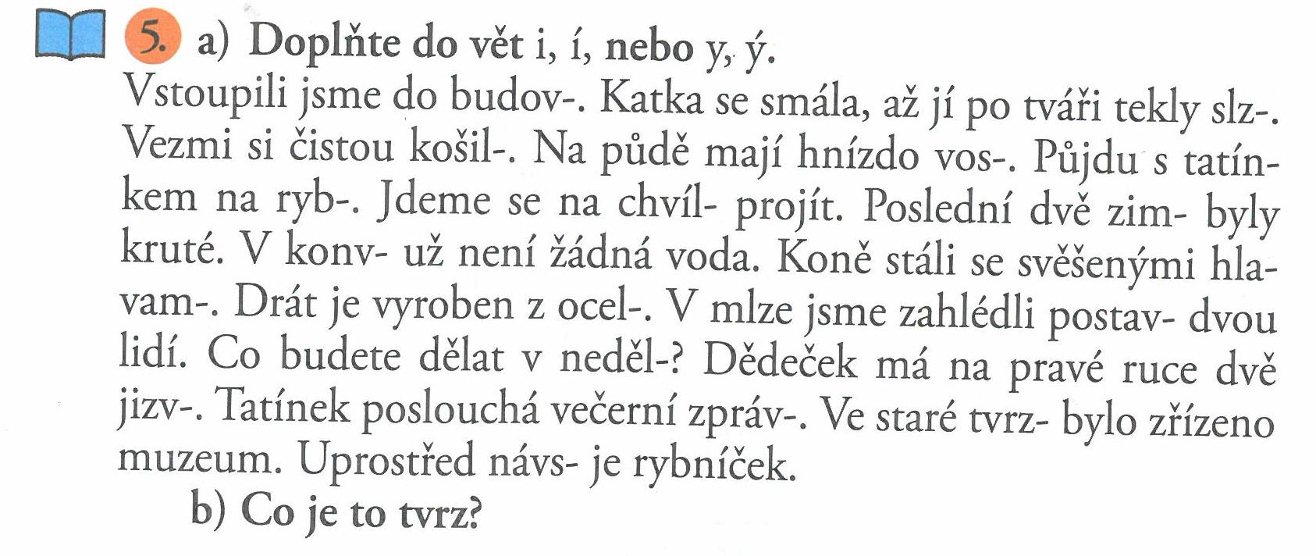
Zdroj: Český jazyk 4, SPN (učebnice)

5.
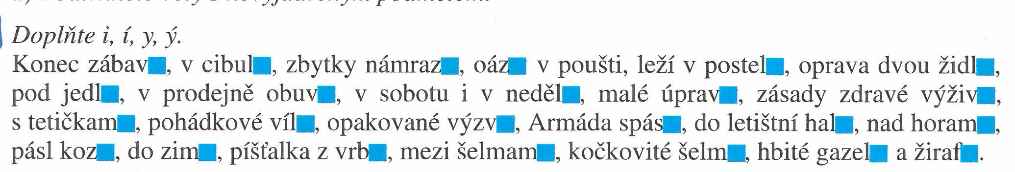
Zdroj: Český jazyk 4, 2. díl, Studio 1+1 (učebnice)

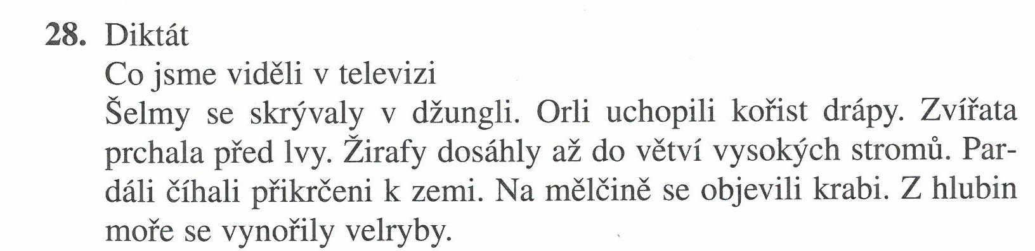
Diktát
Zdroj: Český jazyk pro žáky 4. ročníku, Jinan (učebnice)

Graficky zajímavá cvičení
1.
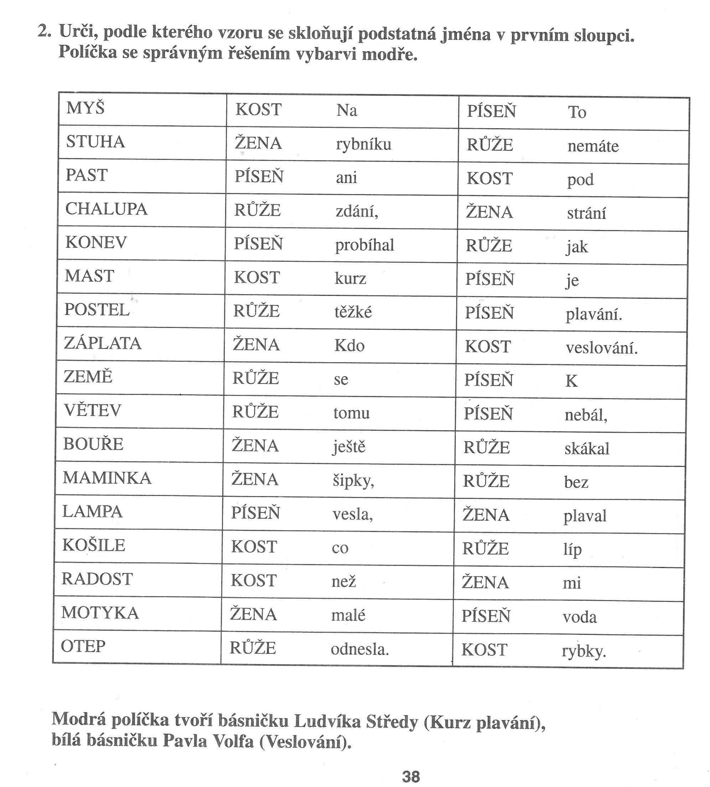
Zdroj: Barevná čeština pro čtvrťáky, SPN 2002 (pracovní sešit)

2.
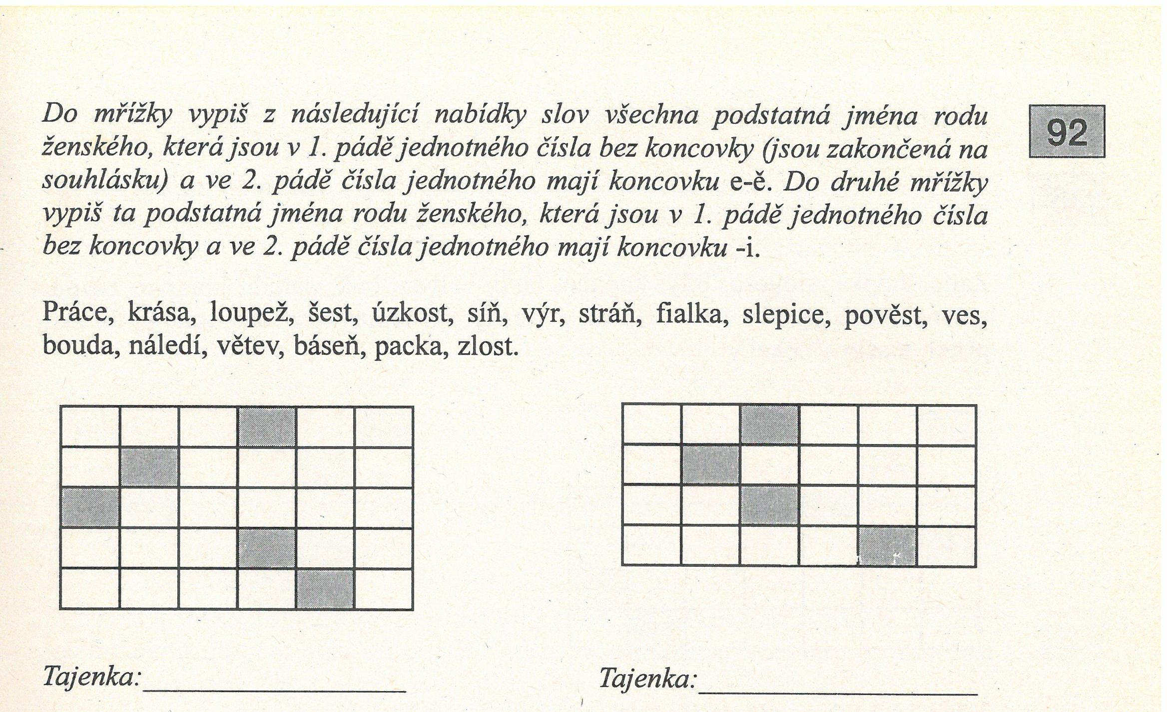
Zdroj: Český jazyk pro 4. ročník, Pansofia (pracovní sešit)

Korektura textu
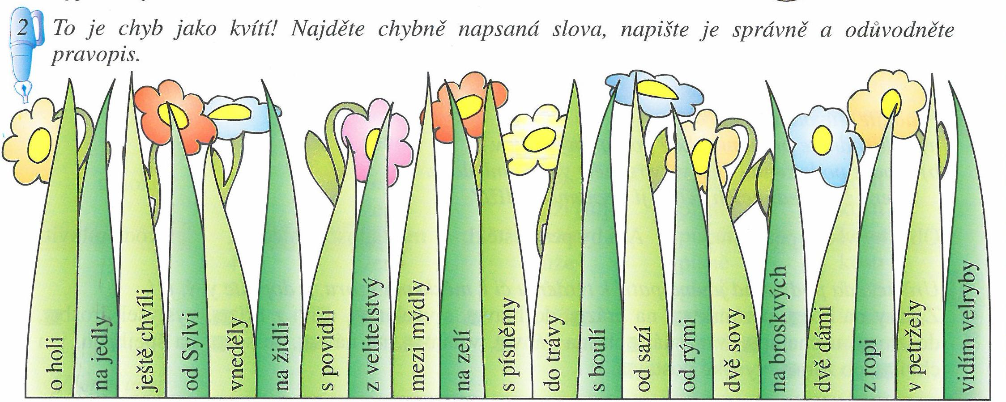
Zdroj: Český jazyk 4, 2. díl, Studio 1+1 (učebnice)

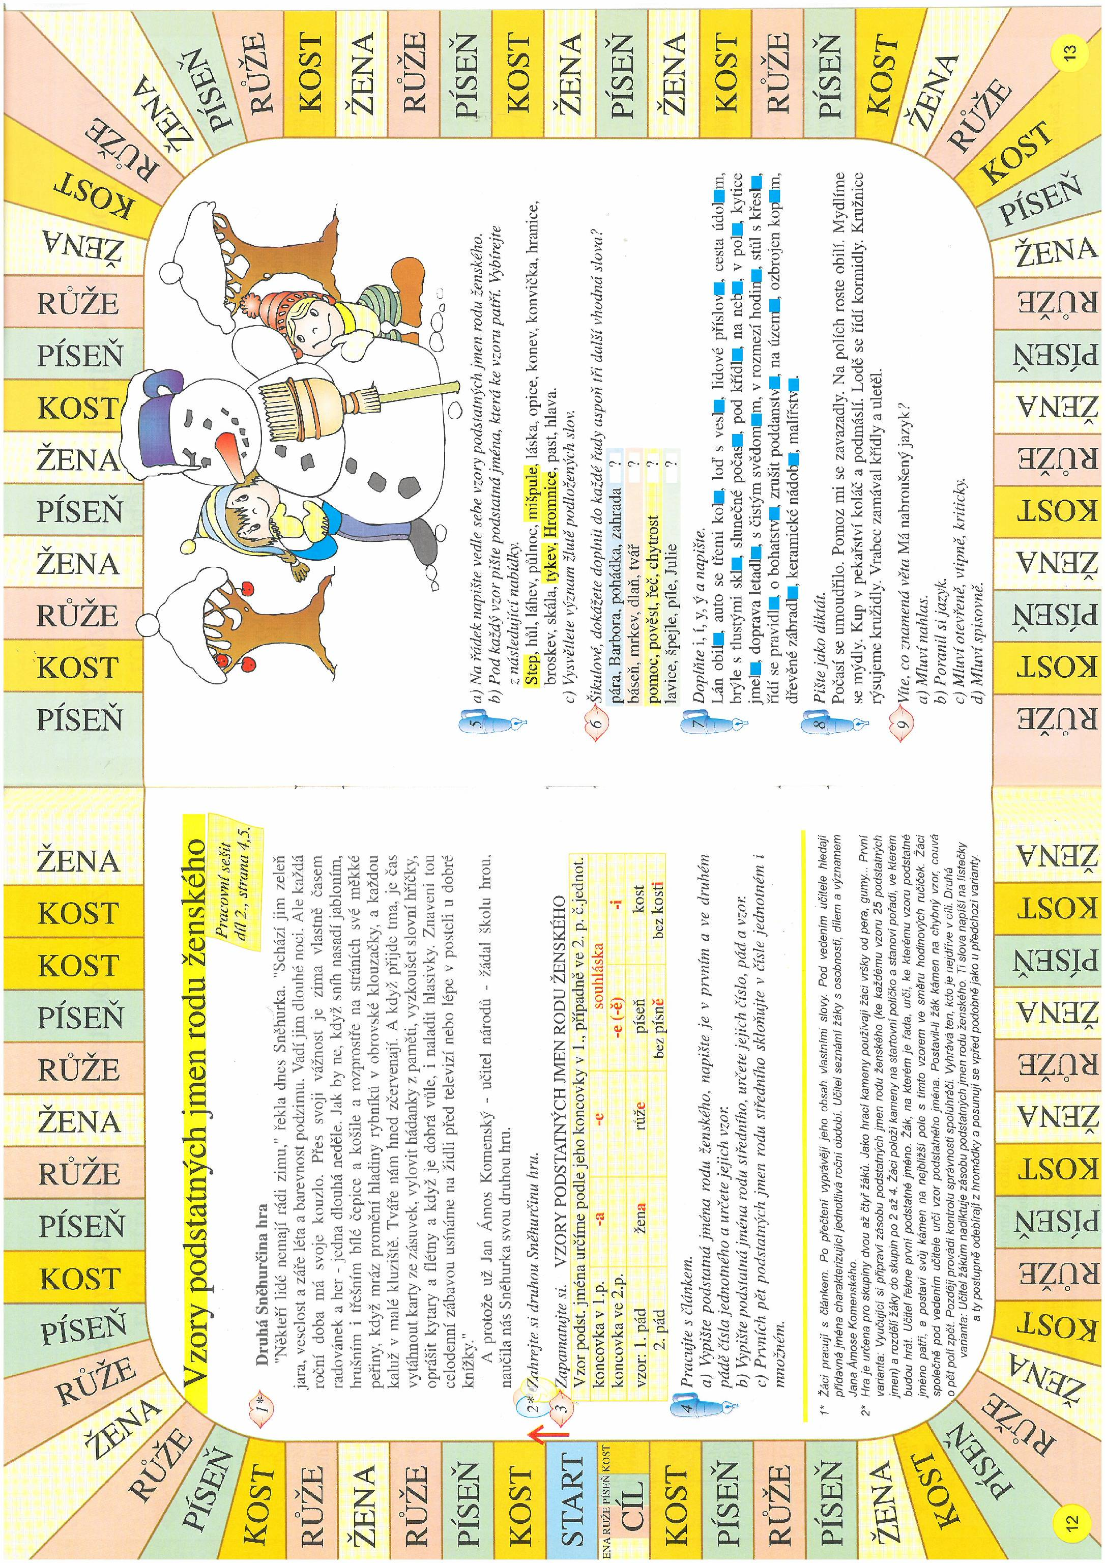
Hra
Zdroj: Český jazyk 4, 2. díl, Studio 1+1 (učebnice)

